Лига здоровья нации. Сохрани свое здоровье!

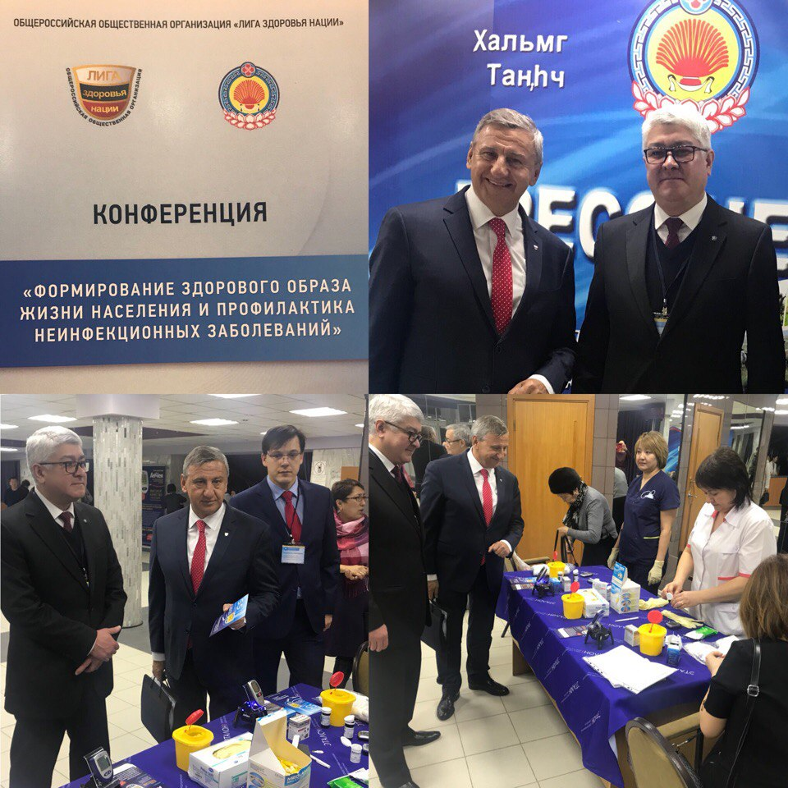
В Элисте состоялась конференция, посвященная формированию здорового образа жизни и профилактике неинфекционных заболеваний, число которых в Калмыкии растет, как и по всей стране. Об этом говорили участники форума, в числе которых министерство здравоохранения, а также общероссийская общественная организация «Лига здоровья нации». на конференцию по формированию здорового образа жизни приехали активные, талантливые и целеустремленные со всех уголков Калмыкии поделиться положительным опытом и получить знания от специалистов-медиков. А во второй половине дня прохождение маршрута здоровья для учащейся молодёжи и всех желающих, всем здоровья! Мы с Вами!
По данным статистики Всемирной организации здравоохранения неинфекционные заболевания являются основной причиной смертности и инвалидности жителей всех регионов России. Специалисты говорят о нарастании глобальной неинфекционной эпидемии. Сюда относятся сердечнососудистые нарушения, рак, хронические респираторные болезни, сахарный диабет. Подобные диагнозы поставлены почти девяти тысячам человек в Калмыкии
При этом в силах каждого из нас избежать таких диагнозов, как диабет, инфаркт и инсульт. Ведь на пятьдесят процентов состояние здоровья человека зависит от его образа жизни, на двадцать – от наследственности, примерно настолько же влияет окружающая среда и восемь-десять процентов остается на уровень медицинского обеспечения, говорят специалисты.
Участники конференции обсудили совокупность мер по повышению эффективности формирования здорового образа жизни. Прежде всего, это популяризация спорта, навыков здорового питания, профилактика вредных привычек, таких как курение и употребление алкоголя, а также сохранение репродуктивного здоровья.
Кроме того в рамках форума состоялся марафон «десять тысяч шагов»

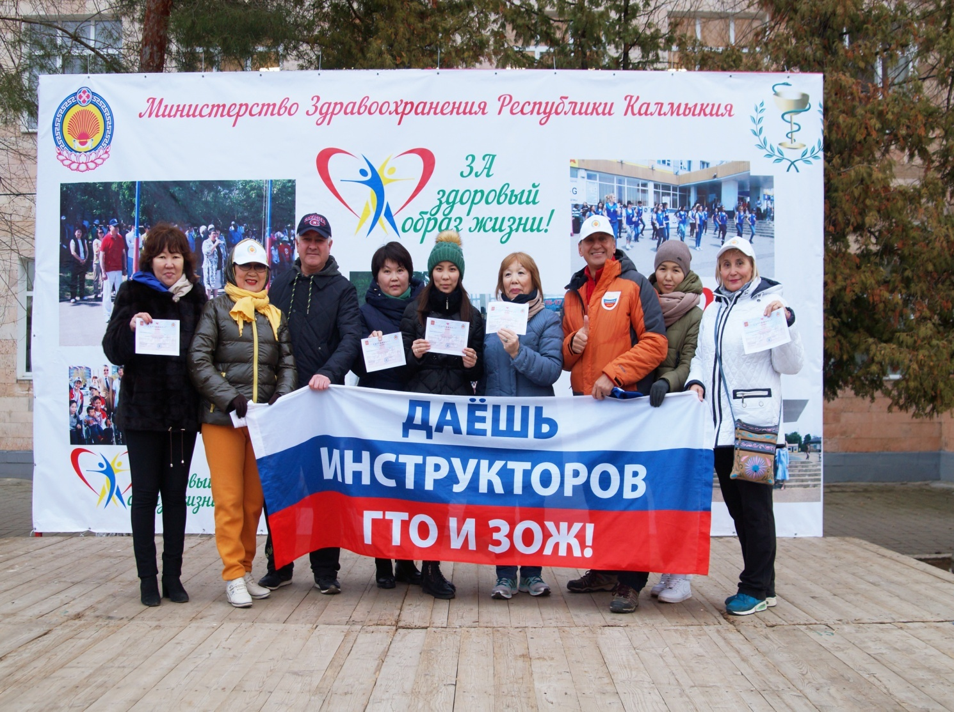
А чтобы сказанные слова реализовывались на деле, организаторы программы провели для элистинцев и гостей степной столицы акцию «Сохрани своё здоровье! Десять тысяч шагов к жизни. Пеший маршрут стартовал от площади Пагоды семи дней, затем прошел через мемориальный комплекс «Вечный огонь» к стадиону «Уралан». 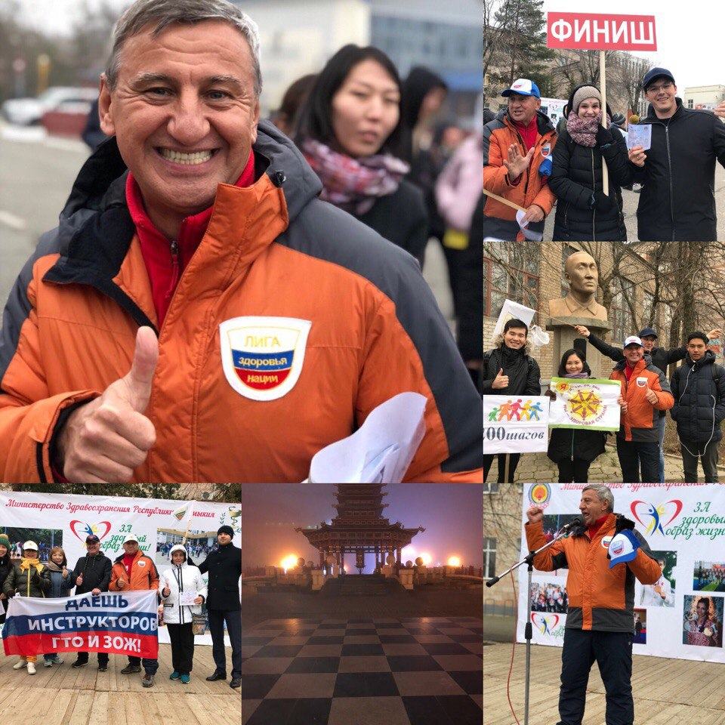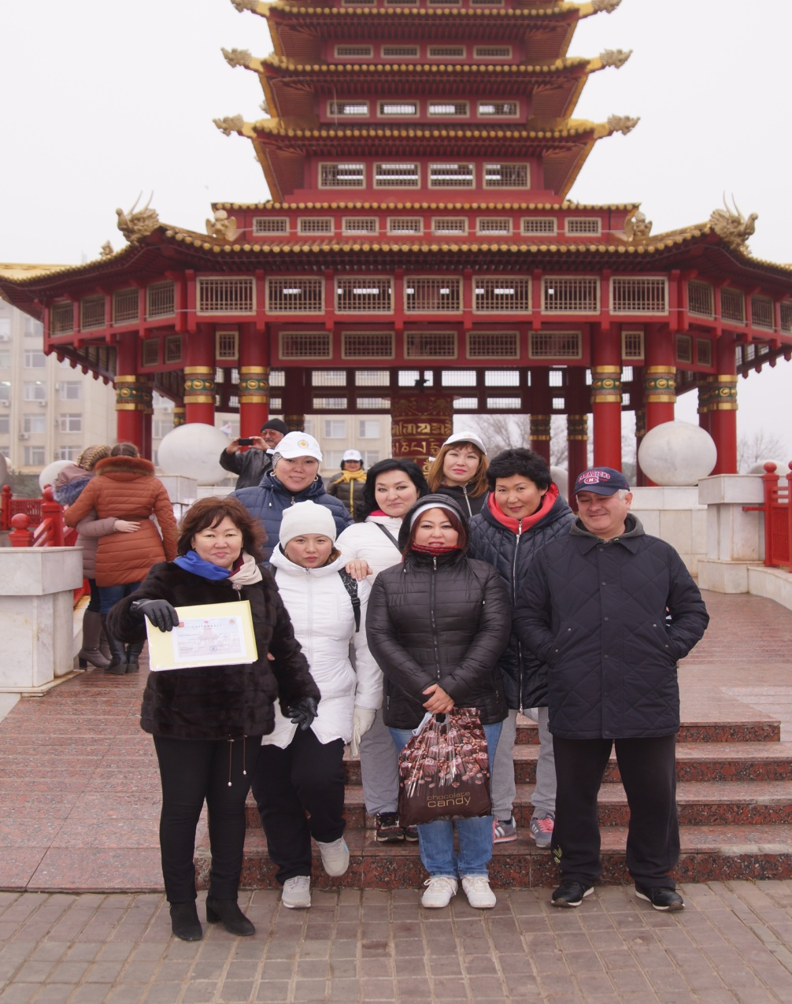

Один из его участников Владимир Волошин, эксперт в области спортивного и событийного туризма. По его словам, в Элисте в этот день он оказался случайно, но не смог остаться в стороне. Ведь подобные марафоны помогают не только пропаганде здорового образа жизни, но и привлекают любителей спортивных мероприятий из других регионов.
Кроме того, в рамках акции на площади работали мобильные медицинские комплексы, где все желающие смогли пройти бесплатное обследование на холестерин, сахар крови, измерить артериальное давление.
Предостеречь человека от болезней, пока он еще здоров и в наибольшей степени способен к реализации своего физического и интеллектуального потенциала. Такова основная цель мероприятий по формированию здорового образа жизни. Все участники получили именные сертификаты, подтверждающие участие в акции
Главный
.

Главный внештатный специалист МЗРК по медицинской профилактике Очирова Г.Н

